**СВЯЗЬ УРОВНЯ ЭМПАТИИ И СОЦИАЛЬНО ПСИХОЛОГИЧЕСКОЙ АДАПТИРОВАННОСТИ СТУДЕНТОВ-ПЕРВОКУРСНИКОВ**

**Аннотация.** Статья исследует связь уровня эмпатии и социально-психологической адаптированности студентов-первокурсников. Установлено, что наибольшее количество обратных корреляционных связей имеет «высокий уровень эмпатии». С повышением уровня эмпатии возрастает «адаптация», «самопринятие», «принятие других».

**Ключевые слова:** уровень эмпатии, социально-психологическая адаптированность студентов-первокурсников.

Важность и ценность научной проблемы эмпатии заключается в том, что она играет ключевую роль в исследовании сложных психологических явлений (таких как идентификация, рефлексия, аттракция, межличностное познание и другие). Понимание этих явлений имеет большое значение для педагогической, возрастной и социальной психологии. Эмпатия является важной научной проблемой, которая связана с общими проблемами формирования личности. [1]

Эмпатия, в узком смысле, означает понимание и сочувствие к психологическим состояниям других людей. Однако понятие эмпатии имеет глубокое и широкое толкование. Во-первых, это нерациональное познание внутреннего мира других людей, восприятие их эмоций. Во-вторых, эмпатия также является эмоциональной реакцией на переживания другого человека, это связано с социальными и нравственными эмоциями. Понятие «эмпатия» было введено в психологию Э. Титченером, который объединил идеи симпатии и теории восприятия, развивавшиеся в философской традиции [3].

Изучению эмпатии в различных ее формах посвящены работы зарубежных авторов, таких как К. Г. Юнг, Т. Липпс, К. Роджерс, X. Когут. В аналитической психологии эмпатия рассматривается, как «перенос», описанный З. Фрейдом: «Процесс отнесения своих побуждений, чувств, и суждений к другим лицам, как средство защиты, благодаря которому субъект может не осознавать присутствия этих «неожиданных явлений» в нем самом» [2].

Изучив теоретические аспекты связи уровня эмпатии и социально- психологической адаптированности студентов-первокурсников, мы перешли к осуществлению эмпирического исследования на базе НИУ «БелГУ» г. Белгорода. В исследовании приняли участие студенты первого курса, в количестве 50 человек.

Цель исследования – изучить характеристики связи уровня эмпатии и социально-психологической адаптированности студентов- первокурсников.

Методики исследования:

- Опросник экспресс-диагностики эмпатии И.М. Юсупова.

- Опросник «Методика диагностики социально-психологической адаптации» К. Роджерса и Р. Даймонд.

Нами были изучены особенности эмпатии проведена методика экспресс-диагностики эмпатии И.М. Юсупова. Результаты представлены на рисунке 1.

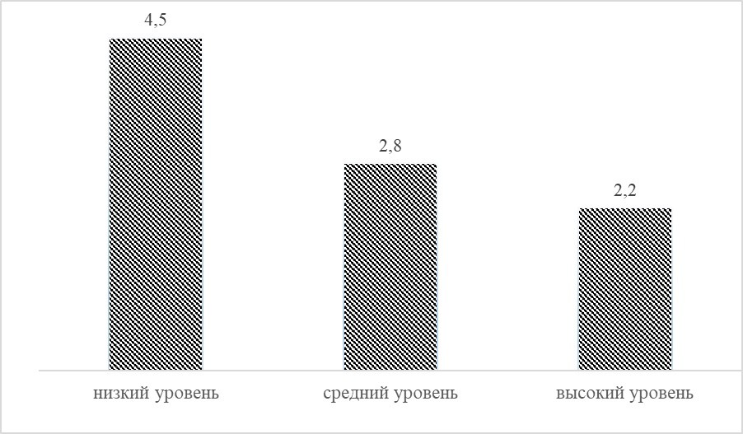

Рис. 1 Выраженность социально-психологической адаптированности студентов-первокурсников, ср. б. (Mmax=5)

Как видно по общим показателям результатов проведения данной методики наибольший балл (Mх=4,5) от общего числа испытуемых составляют те, кому принадлежит низкий уровень эмпатии.

Чуть меньше студентов (Mх=2,8) показали средний уровень эмпатии.

Наименьший балл (Mх=2,2) из общей выборки составляют испытуемые с высоким уровнем эмпатии. Студенты с высоким уровнем эмпатии обладают рядом положительных характеристик, которые оказывают благоприятное влияние на их личностное развитие и социальные отношения.

Анализируя опросник «Методика диагностики социально-психологической адаптации» К. Роджерса и Р. Даймонд нами были получены следующие результаты. Данные приводятся в процентном соотношении по интегральным показателям и оцениваются, как низкие, средние, высокие на рисунке 2.

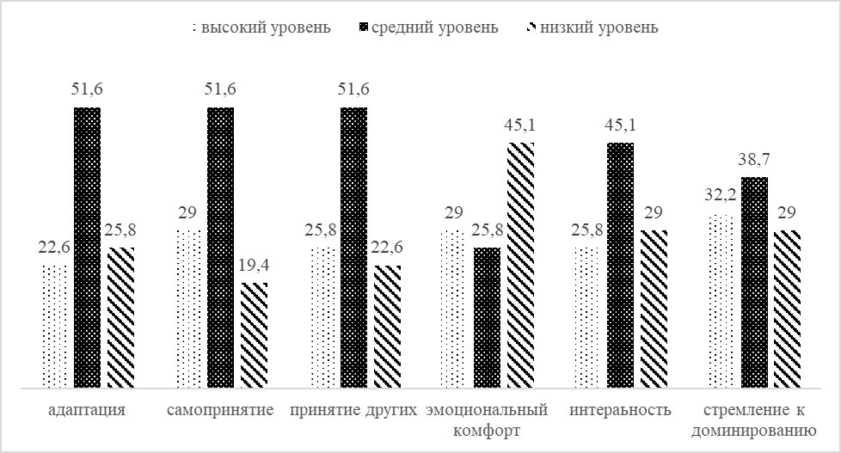

Рис 2. Распределение студентов-первокурсников по интегральным

показателям (в %)

Полученные результаты позволяют констатировать, что у 25,8% респондентов отмечается низкий уровень адаптации и у 51,6% – средний уровень. Такие результаты определены на основании следующих шкал:

«Самоприятие»: высокий результат – 29%, средний – 51,6%, низкий – 19,4%;

«Принятие других»: высокий результат – 25,8%, средний – 51,6%, низкий – 22,6%;

«Эмоциональный комфорт»: высокий результат – 29%, средний – 25,8%, низкий – 45,1%;

«Интернальность»: высокий результат – 25,8%, средний – 45,1%, низкий – 29%;

«Стремление к доминированию»: высокий результат – 32,2%, средний 38,7%, низкий – 29%.

У 45,1% студентов-первокурсников обнаружен низкий уровень эмоционального комфорта, из-за неопределенности в их эмоциональном отношении к окружающей среде.

С целью соотношения характеристик связи уровня эмпатии и социально- психологической адаптированности студентов-первокурсников был проведен статистический анализ данных с применением не параметрического статистического критерия Крускала-Уоллиса. В результате нами были получены следующие результаты, которые представлены в виде корреляционной плеяды на рисунке 3.

**0,467**

Высокий уровень эмпатии

**0,325**

Адаптация

**0,487**

**0,524**

Самоприняти е

**-0,487**

**-0,368**

**-0,324**

Принятие других

**-0,471**

**-0,467**

**-0,522**

**-0,498**

Эмоциональны й дискомфорт

Стремление к доминированию

Интеральность

Низкий уровень эмпатии

Средний уровень эмпатии

Примечание: r>0 r<0

p≤0,05 ------

p≤0,01 **= = =**

-уровень эмпатии

- показатель социально-психологической адаптации

Рисунок 3. Корреляционная плеяда связей уровня эмпатии и социально- психологической адаптированности студентов-первокурсников

Рассмотрим корреляционные связи подробнее. Наибольшее количество обратных корреляционных связей имеет «высокий уровень эмпатии» со следующими характеристиками социально-психологической адаптированности студентов-первокурсников: «адаптация» (r=0,467, при p≤0,01), «самопринятие» (r=0,325, при p≤0,01), «принятие других» (r=0,487, при p≤0,01), «эмоциональный дискомфорт» (r=0,524, при p≤0,01).

«Средний уровень эмпатии» тесные корреляционные связи со следующими характеристиками социально-психологической адаптированности студентов-первокурсников: «адаптация» (r=-0,487, при p≤0,01), «принятие других» (r=-0,324, при p≤0,01), «интеральность» (r=-0,471, при p≤0,01).

«Низкий уровень эмпатии» имеет тесные корреляционные связи со следующими характеристиками социально-психологической адаптированности студентов-первокурсников: «адаптация» (r=-0,368, при p≤0,01), «эмоциональный дискомфорт» (r=-0,467, при p≤0,01),

«интеральность» (r=-0,498, при p≤0,01), стремление к доминированию» (r=- 0,522, при p≤0,01).

Таким образом, наличие положительных корреляционных связей между уровнем эмпатии и социально-психологической адаптированности студентов- первокурсников подтвердили нашу гипотезу.

Обобщая анализ, проведенный выше, можно сделать вывод, что у студентов-первокурсников эмпатия находятся в процессе формирования и для качественного протекания этого процесса необходим поиск новых резервов для улучшения этого профессионально-личностного качества и создание условий для успешного саморазвития личности студентов. Среди значимых условий эффективного и успешного формирования эмпатии студентов можно отметить такие как использование в учебно-воспитательном процессе разнообразных форм и методов педагогического взаимодействия: лекциябеседа, практические занятия с применением имитационных методов и метода группового интервью, диспут, дискуссия, диалоговое общение, упражнения, а также участие студентов в специальных групповых психологических тренингах, в волонтерской деятельности и др.

Список использованной литературы.

1. Диагностика социальной эмпатии / Н.П. Фетискин, В.В. Козлов, Г.М. Мануйлов. Социально-психологическая диагностика развития личности и малых групп. – М.: Изд-во Института Психотерапии, 2002. - C.21-23. 2.
2. Диагностика уровня поликоммуникативной эмпатии (И.М. Юсупов) / Н.П. Фетискин, В.В. Козлов, Г.М. Мануйлов. Социально-психологическая диагностика развития личности и малых групп. – М.: Изд-во Института Психотерапии, 2002. - C.153-156.
3. Диагностика уровня эмпатических способностей В.В.Б ойко / Практическая психодиагностика. Методики и тесты. Учебное пособие/ Ред. и сост. Д.Я. Райгородский. - Самара, 2001. - С.486-490